Муниципальное бюджетное дошкольное образовательное учреждение
детский сад общеразвивающего вида № 23 станицы
Казанская муниципального образования
Кавказский район

Спортивные осенние
старты
для детей подготовительной группы
компенсирующей направленности

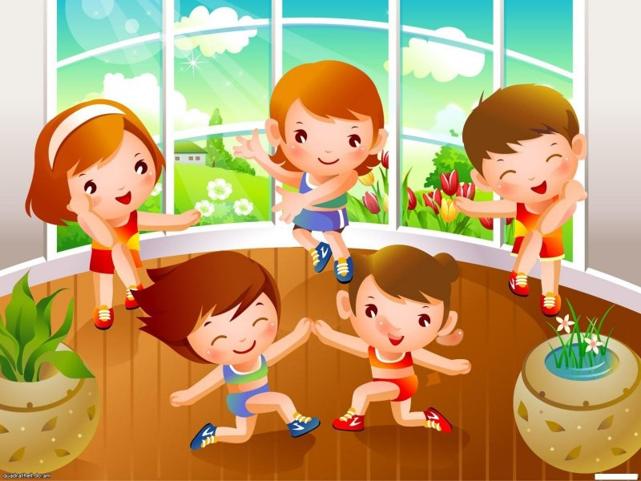

2017-2018год

Осенние старты
Для детей подготовительной группы

Цель: Укрепления здоровья, вовлечение в регулярные занятия спортом и подвижными играми.
Задачи:
- содействовать познавательному развитию ребенка путем формирования в выполнении физических упражнений в процессе игры;
- продолжать совершенствовать двигательные умения и навыки детей;
- учить справедливо и честно оценивать в игре свое поведение и поведение сверстников, проявлять дружескую взаимопомощь;

Инвентарь: пластмассовые овощи и фрукты, мячи, корзины 2 шт., мешки 2 щт, кегли, канат, обручи.

(Звучит песня, про осень. Дети заходят в зал. Их встречает ведущий)

Добрый день, гости дорогие!
Добрые девчонки, мальчишки озорные. Очень рада я гостям. Много с вами мы узнаем, в игры осенние поиграем. Любите ли вы осень? Сейчас узнаем, как хорошо вы ее знаете. Предлагаю вам ответить на мои вопросы.
Осенняя викторина
- Назовите осенние месяцы?
- А какой из них первый осенний месяц?
- Какое время года предшествует осени?
- Какое время года следует за осенью?
- В какое время года желтеет листва на деревьях и кустарниках?
- Правда, что осенью улетают птицы на юг?
- Какие птицы улетают юг?
- Какие животные впадают в спячку? (медведи, ежи…)
- Какие животные меняют осенью свой цвет шубки? (Белки, зайцы)
- Какие ягоды поспевают осенью? (Клюква, брусника, рябина…)
- Боровик – это съедобный гриб?
- Назовите признаки осени?
- Бывает ли осенью листопад?
Ведущий: Хорошо, ребята молодцы! А теперь я вас познакомлю с командами:
Команда № 1: Грибочки.
Ваш девиз: «Мы со спортом дружим, никогда не тужим»
Команда № 2: Листочки
Ваш девиз: «Ни шагу назад, ни шагу на месте, а только вперед и только всем вместе».
Ведущий: Ну, вот и познакомились мы с командами». А теперь приступим к первой эстафете.
- Эстафета «Собери урожай». Участники в круг выкладываются фрукты и овощи, дети под музыку идут по кругу, когда заканчивается музыка дети берут один предмет, кому не достанется выходит из игры.
- Эстафета «Собери картошку в мешки». Дети берут из корзины по малому мячу и несут в мешок побеждает, та команда которая наберет мешок картошки первой.
3. Эстафета: «Весёлые арбузы»
Игроки команды, по очереди, катают арбузы (мячи), двумя руками, между кеглями. Побеждает та, команда которая окажется быстрее и не собьёт не одной кегли.
Ведущий: Молодцы команды! А теперь поиграем и угадаем загадки: Слушаем внимательно.
Ведущий: Загадать прошу я вас
Что приготовила для вас.
Вы загадку отгадайте,
Что на подносе, угадайте.

1.В земле сидит, хвост вверх глядит.
Сахар из нее можно добыть
Или вкусный борщ сварить. (Свекла)
Осень достает из- под салфетки свеклу и показывает детям.

2. Круглая, а не мяч.
Желтая, а не масло.
С хвостиком, а не мышь (Репа)
Осень достает из- под салфетки репу и показывает детям.
3. Само с кулачок,
Красный бочок.
Потрогаешь –гладко,
А съешь-сладко (Яблоко)
Осень достает из- под салфетки яблоко и показывает детям.
4.В огороде вырастаю,
А когда я созреваю,
Варят пасту из меня,
В борщ кладут и так едят. (Помидор)
Осень достает из- под салфетки помидор и показывает детям.
5. Как на нашей грядке
Выросли загадки-
Крепкие, зеленые,
Хороши соленые. (Огурец)
Осень достает из- под салфетки огурец и показывает детям.
6. Любопытный красный нос
По макушку в землю врос
Лишь торчат на грядке
Зеленые пятки. (Морковь)
Осень достает из- под салфетки морковь и показывает детям.

Ведущий: Молодцы, ребята! Много знаете овощей и фруктов. А о каких фруктах и овощах я не загадывала загадки? Дети отвечают.
Ребята! Я предлагаю поиграть с вами в подвижную игру.
Дети делятся на две команды «Овощи» и «Фрукты»
Подвижная игра «Овощи и фрукты»
Выбирается два водящие из каждой команды и становятся в центр круга.
Под музыку дети выполняют движения ( бега, ходьбы, прыжки, подскоки и т. д.) С окончанием музыки ребята останавливаются и закрывают глаза руками. В руки водящим дают любой овощ или фрукт, дети открывают глаза должны построится около того ведущего в которого в руках находится то, что соответствует названию их команды.
Ведущий : Молодцы ребята хорошо знаете и можете различить, овощи от фруктов.
Дарит осень чудеса,
Да еще каких! 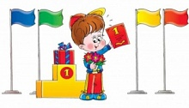
Разнаряжены леса
В шапки золотые.
На пеньке сидят гурьбой
Рыжие опята.
И паук-ловкач какой!-
Тянет сеть куда-то.
М. Гиллер

4. Эстафета «Веселое перетягивание»
Две команды участвуют в перетягивании каната. Затем, не привлекая внимания, вновь предлагает ребятам проверить свою силу и находчивость

Ведущий: Птицы стайкою летят,
В теплые края спешат.
В ключик собираются,
В небе растворяются.

5. Эстафета: «Птичий ключ»
Участвуют две команды. Первый участник бежит к поворотной стойке огибает ее и возвращается к своей команде, берет за руку следующего участника и бегут вдвоем по дистанции, затем берут за руку следующего участника и бегут втроем и т.д., пока все участники вместе не пробегут дистанцию. Ключик первым пересекшим линию финиша, считается победителем.

Ведущий: Ну, вот и подошли наши осенние спортивные соревнования к концу. Сейчас жюри, объявит, кто одержал сегодня победу.
И так команды построились.

Ведущий: Осенние старты удались на славу!
Мне кажется, всем они пришлись по нраву.

Подводятся итоги.
Ребятам вручается грамоты и призы за активное участие в осеннем спортивном мероприятие.

Дети: — Спасибо (команды под музыку выходят из зала)!

